Añadimos método al controlador
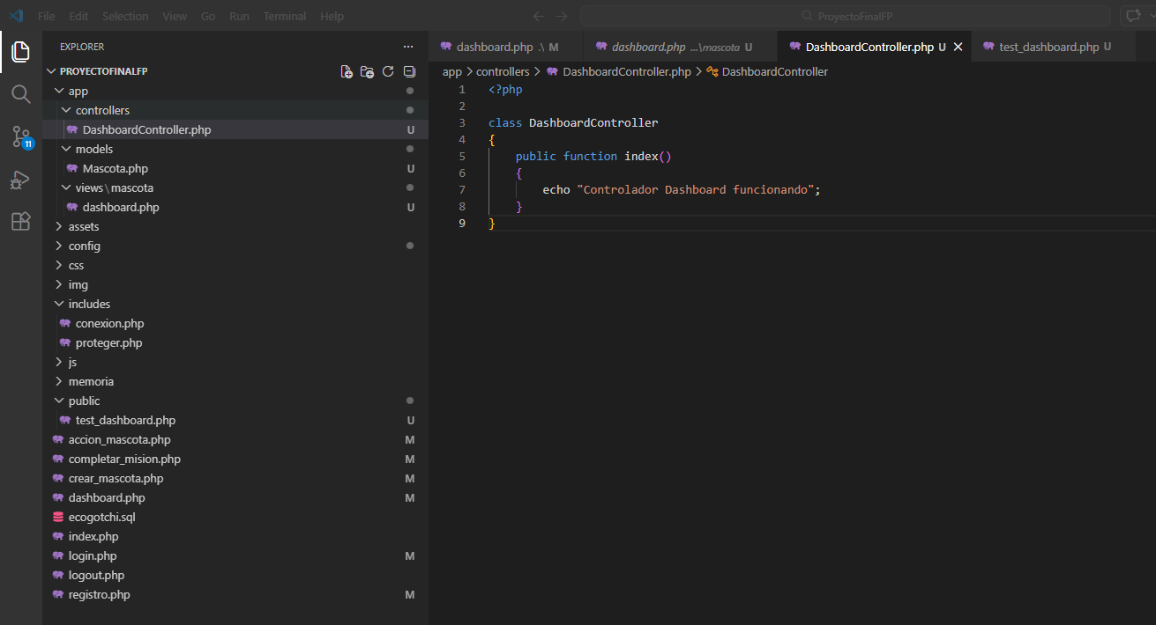

Crear archivo prueba para llamar al controlador

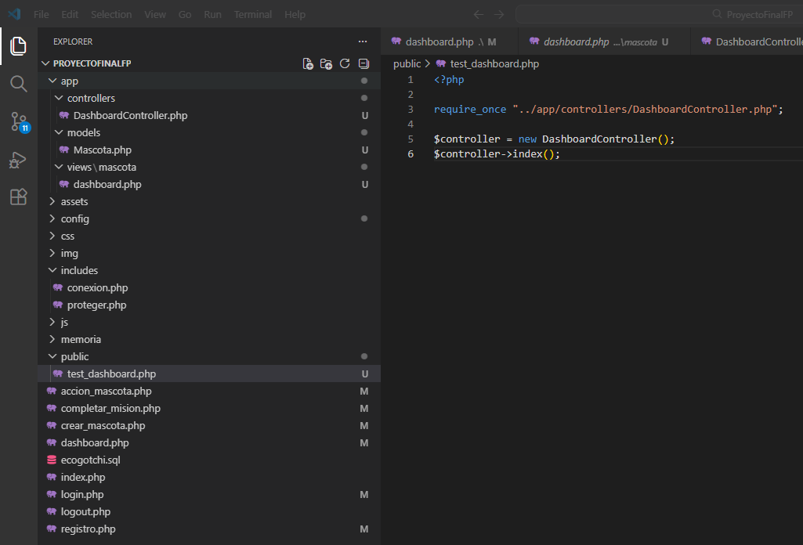

Resultado:
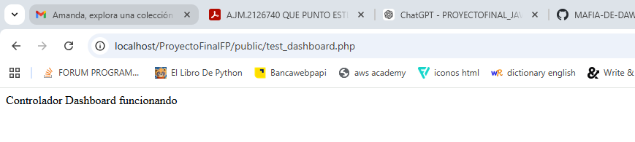
Hacer que el controlador cargue la vista (fichero creado en view)

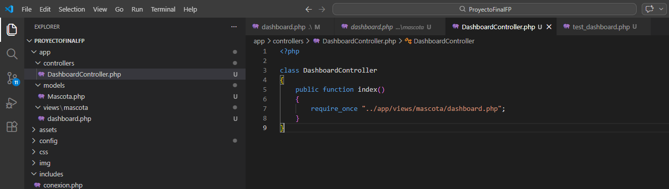

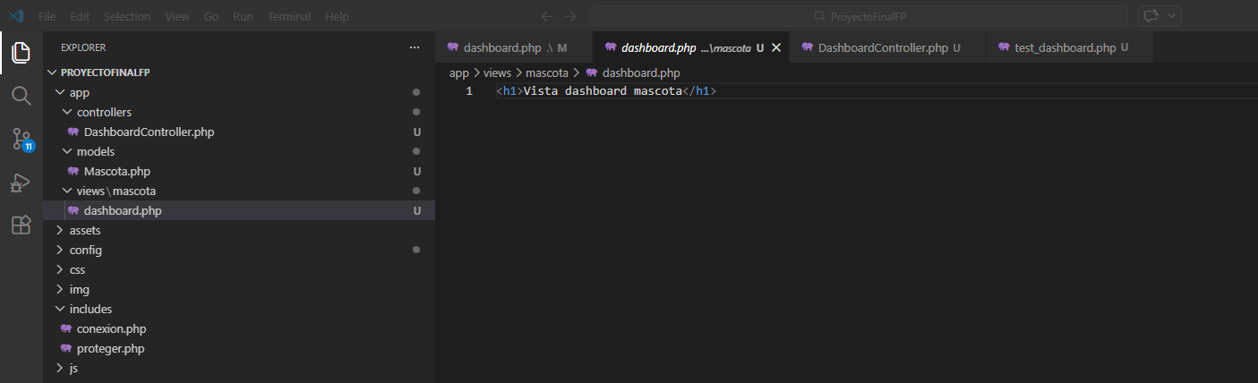

RESULTADO
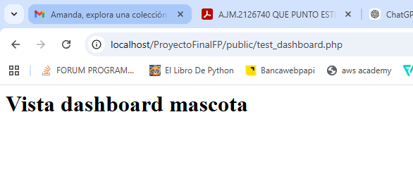

DATOS PARA LA MEMORIA:

Regla | Valor | De dónde sale
Penalización por no hacer misiones diarias | -5 eco | nivel_ecologico - 5
Entorno bueno | > 70 | case ($nivel_eco > 70)
Entorno normal | 50–70 | case ($nivel_eco >= 50)
Entorno malo | 21–49 | case ($nivel_eco >= 21)
Entorno extremo | 0–20 | default

El controlador consulta cuántas misiones ha completado el usuario en el día. Si el total es cero, aplica una penalización ecológica de 5 puntos y vuelve a cargar el entorno actualizado.

Regla | Valor | De dónde sale
Hambre baja por minuto | -2 por minuto | ($minutos * 2)
Sueño baja por minuto | -1 por minuto | ($minutos * 1)
Diversión baja por minuto | -2 por minuto | ($minutos * 2)
Higiene baja por minuto | -1 por minuto | ($minutos * 1)
Apunte para la memoria

Esto también sale directamente de tu dashboard.php original, no es inventado:

hambre baja 2 por minuto

sueño baja 1 por minuto

diversión baja 2 por minuto

higiene baja 1 por minuto

Eso conviene dejarlo en una tabla de reglas del juego.
Regla | Valor | De dónde sale
La mascota muere si una necesidad llega a 0 | hambre, sueño, diversión o higiene = 0 | bloque `if ($hambre == 0

Regla | Valor | De dónde sale
Al morir la mascota, el entorno se reinicia | eco = 50, estado = normal | bloque sql_reset_eco

Apunte para la memoria
Puedes añadir esto:
Actualización automática de estadísticas
Cuando el usuario entra al juego:
- Se calcula cuánto tiempo ha pasado desde la última actualización.
- Se aplica degradación proporcional al tiempo transcurrido.
- Las estadísticas se recalculan antes de mostrarse.
Esto permite que el Tamagotchi evolucione incluso si el usuario no está conectado

Esto sale de tu proyecto
No es inventado: sale exactamente del switch de tu dashboard.php.
Apunte para la memoria
Añade esto:
Regla | Resultado visual
eco > 70 | estado verde, fondo_bueno.png
eco entre 50 y 70 | estado normal, fondo_normal.png
eco entre 21 y 49 | estado malo, fondo_malo.png
eco entre 0 y 20 | estado extremo, fondo_chungo.png
Apunte para la memoria
Añade esto:
- El modelo Entorno calcula el estado visual en función del nivel_ecologico.
- El controlador recibe ese resultado y lo pasa a la vista.
- La vista ya no necesita decidir qué fondo corresponde.
Cuando lo tengas, dime:
Esto sale de tu proyecto
No es ejemplo: lo estamos sacando exactamente de tu dashboard.php original.
Apunte para la memoria
Añade esto:
Regla | Resultado
eco > 50 | barra entre amarillo y verde
eco entre 21 y 50 | barra entre rojo y amarillo
eco 20 o menos | barra rojo oscuro
Cuando lo tengas, dime:
Apunte para la memoria
Añade esto:
- El color de la barra ecológica no está fijo.
- Se calcula dinámicamente según el nivel_ecologico.
- Esa lógica se ha movido al modelo Entorno.
Apunte para la memoria
Esto también sale de tu dashboard.php original:
- el color de la barra eco se calcula según nivel_ecologico
- no es un color fijo
- la lógica ya no queda en la vista, sino en el modelo Entorno
Puedes apuntarlo así:
Regla | Resultado
eco > 50 | color entre amarillo y verde
eco entre 21 y 50 | color entre rojo y amarillo
eco 20 o menos | rojo oscuro
Apunte para la memoria
Esto también sale de tu dashboard.php original:
- el color de la barra eco se calcula según nivel_ecologico
- no es un color fijo
- la lógica ya no queda en la vista, sino en el modelo Entorno
Puedes apuntarlo así:
Regla | Resultado
eco > 50 | color entre amarillo y verde
eco entre 21 y 50 | color entre rojo y amarillo
eco 20 o menos | rojo oscuro
Apunte para la memoria
Añade esto:
Regla | Resultado
hambre < 30 | mensaje de hambre
sueño < 30 | mensaje de cansancio
diversión < 30 | mensaje de aburrimiento
higiene < 30 | mensaje de suciedad
todo correcto | mensaje positivo
Apunte para la memoria
Añade esto:
- El mensaje de la mascota no se escribe directamente en la vista.
- El controlador obtiene el mensaje llamando al modelo Mascota.
- Si no existe mascota, el mensaje queda vacío.
Cuando lo tengas, dime:
Apunte para la memoria
Añade esto:
Regla | Resultado
Si la mascota tiene tipo y color | se genera el nombre de la imagen
Formato | tipo_color.png
Si no existe mascota | imagen = null
Cuando lo tengas, dime:
Apunte para la memoria
Añade esto:
- El nombre de la imagen de la mascota no se construye en la vista.
- Se genera en el modelo Mascota a partir del tipo y el color.
- El controlador pasa la imagen a la vista.
- Apunte para la memoria
- Añade esto:
Regla | Resultado
Si la API falla | clima-normal
Si hay lluvia o niebla | clima-lluvia
Si está despejado | clima-sol
Si hay nubes | clima-nubes
Si hay tormenta | clima-tormenta
- Cuando lo tengas, dime:
Apunte para la memoria
Añade esto:
- La vista recibe ya todas las variables importantes del dashboard desde el controlador.
- La lógica del entorno y del clima ya no se calcula en la vista.
Cuando lo tengas, dime:
🧠 Apunte MUY bueno para la memoria
Añade esto:
- Se utilizaron rutas absolutas con __DIR__ para evitar errores de rutas relativas al cambiar el punto de entrada del sistema.
- Esto garantiza que los controladores funcionen independientemente de desde dónde se invoquen.
Esto es nivel proyecto bien hecho, no FP básico.
Nuevo papel de dashboard.php
- dashboard.php deja de contener consultas, reglas de juego y lógica visual.
- Su función pasa a ser la de punto de entrada al módulo dashboard.
- La lógica se delega al DashboardController.
- La presentación se mueve a app/views/mascota/dashboard.php.
Cuando lo verifiques, dime

